



**سيرة المحدِّث المربِّي**

**فضيلة الشيخ الدكتور خلدون الأحدب**

من العلماءِ المربِّين الأفاضلِ أهلَ الحديث والسنَّة، الذين طالما تطلَّعَت نفسي إلى زيارتهم والانتفاع بمجالستهم، فضيلةُ الشيخ الدكتور **خَلدون الأحدَب** حفظه الله تعالى. ومن تمام نِعَم الله عليَّ أن حَظيتُ أخيرًا بلقائه، وسعدتُّ بزيارته، في داره بمدينة جُدَّة، فلله الحمدُ والشكر حمدًا غيرَ ممنون.

فضيلةُ الشيخ من العلماء البارزين المُفيدين، المتميِّزين بمنهج علمي صارم، ودقَّة في البحث والتصنيف والتحقيق، وتجلَّت هذه الدقَّةُ في عبارته المَرصوفة ببَنانه، والمَنطوقة بمِقْوَله ولسانه، فتراه يتخيَّر عباراتِه وألفاظَه تخيُّرًا.

ويجمع إلى العلم الواسع حُنوًّا أبويًّا رقيقًا، وحِرصًا على النصح والإرشاد والتوجيه، وتبصير طلَبة العلم بالطريق اللَّاحِبة للتحصيل المُثمِر، والمنهج السديد في القراءة والفهم.

اشتَهَر الشيخ قديمًا بكتابه الباذخ "زوائد تاريخ بغداد على الكتب الستَّة" في عشَرة مجلَّدات، وبكتابه المفيد "تشكيل العقل المسلم ومنهجية علم أصول الحديث" الذي ينصح به الشبابَ وشُداة العلم والمعرفة، وصدر له بأَخَرةٍ كتابٌ نموذجي نفيس بعنوان "سيرة الإمام مالك بن أنس وأخباره في مصادر القرنين الثالث والرابع المُسنَدة، جمعًا وتحقيقًا وتخريجًا وبيانًا لفقه النصوص".

**من نصائحه في هذا المجلس المبارك:**

- من المهمِّ جدًّا لطالب العلم العنايةُ بالأدب العربي قراءة وتذوُّقًا، فإن ذلك راجعٌ عليه في تخصُّصه أيًّا كان (ولا سيَّما الشرعي) بالخير الكبير، ومن آفات العصر أن العلم (الأكاديمي) بات جامدًا تقليديًّا بلا روح!

- الحفظُ الفهم، لا يهمُّ مقدارُ ما تحفظ، ولكنَّ المهمَّ مقدارُ ما تفهم. الحفظ مهمٌّ ولكنَّ الفهم أهمُّ.

- في بدايات الطلب والتحصيل والمشاركة العلمية لا مانعَ من التنويع في الاهتمام والاطِّلاع، ثم ينبغي في المرحلة التالية أن يتخصَّص الطالب بفنٍّ يُحكم أصوله، ويجوِّد الكتابة فيه بحثًا واستقصاء وتحريرًا وتحقيقًا، حتى يصيرَ فيه مرجعًا يُشار إليه بالبَنان.

- ينبغي لطالب العلم الابتعادُ عن التحزُّب وعن أيِّ تصنيف، والانصراف الكلِّي للعلم والعمل.

**سيرة الشيخ خَلدون الأحدَب**

- وُلد الأستاذ الدكتور الشيخ **خَلدون بن محمد سَليم الأحدب** في مدينة حماةَ العريقة عام 1374هـ، لأسرةٍ كبيرة من أُسَر المدينة، ومسجد (الأحدب) من المساجد القديمة فيها، يعود بناؤه إلى عهد السُّلطان العادل نور الدين زَنْكي الشهيد.

- والده الأستاذ الداعية المربِّي الشيخ محمد سليم الأحدب (1344- 1390هـ/ 1925- 1970م)، ترجمَ له ولدُه د. خلدون ترجمةً حافلة، نُشرت في موقع رابطة العلماء السوريين.

**نشأته وتحصيله**

-حُبِّبت إلى الشيخ خلدون القراءةُ والمطالعة في سنٍّ مبكِّرة، وحين حفظ جزء عمَّ في الصفِّ الثالث الابتدائي كافأه والدُه بخمس ليرات سورية، فاشترى بنصفها (ليرتين ونصف) مجموعةً قصصية هي "سلسلة أبطال الإسلام".

وقرأ بنهَم في المرحلة الإعدادية الكثيرَ من الكتب والروايات الأدبية، منها أعمالُ الأدباء علي أحمد باكثير، وعبد الحميد جودة السحَّار، ومحمد عبد الحليم عبد الله، وسواهم.

بعد حصوله على الشهادة الإعدادية في حماةَ انتقل إلى دمشقَ، لدراسة المرحلة الثانوية في الثانوية الشرعية الرسمية التابعة لوِزارة الأوقاف.

وفي هذه المرحلة أتمَّ قراءةَ كتب الشيخ عبد الفتَّاح أبو غدَّة وتحقيقاته، وكان إذا ما مضى زملاؤه إلى أسرَّتهم للنوم (وكان يدرُس في القسم الداخلي)، يخرج إلى شُرفة كبيرة للمدرسة تبلغُها إضاءةُ مصابيح الطريق، فيقرأ مدَّة ساعتين أو أكثر، وجلُّ قراءته كانت في ثلاثة كتب في تلك الليالي والأمسيَّات التي لا ينساها، هي:

- البداية والنهاية للإمام الناقد ابن كَثير.

- حاشية الجَمَل على تفسير الجلالين.

- القاموس المحيط للفِيروزابادي.

ويُثني الشيخ كثيرًا على حاشية الجَمَل، وما حوته من نفيس الفوائد.

في أثناء دراسته الثانوية زار أسرتَه في حماةَ فرأى رؤيا؛ أنه يبحث في جامع الإمام التِّرمذي عن حديثٍ ولا يجدُه. ثم دخل والدُه عليه الغرفة وأقبل حتى بلغَه، فأخذ منه الكتاب وقلَّب فيه ثم أشار إلى صفحة فيه، ووضع إصبعَه على الحديث الذي يبحث عنه.

وشعر الشيخُ من ساعَتئذٍ أنه ميسَّر لعلم الحديث فأقبل عليه باهتمام وجِدٍّ.

التحقَ بكلية الشريعة في جامعة دمشق عام 1973، ونال الإجازةَ منها بتفوُّق وكان ضمن الطلَّاب العشَرة الأوائل.

**شيوخه وأساتذته**

**في حماة:**

من شيوخه الكبار فيها ممَّن لازمهم واستفاد منهم كثيرًا في العلم والسَّمت والهَدْي:

- ⁠خالد الشقفة.

- ⁠عبد الله حلَّاق.

- ⁠عبد الحَميد طهماز.

**في دمشق:**

- محمود الرَّنكُوسي.

- لطفي الفيُّومي.

- محمد أبو اليُسْر عابدين.

- أحمد نَصِيب المَحاميد.

- عبد الرحمن بركات.

- كُرَيِّم راجِح.

وانتفع بعدد من العلماء بالتردُّد إليهم ودوام زيارتهم، منهم:

- عبد الكريم الرفاعي (وكان صديقَ أبيه).

- حسن حَبَنَّكة المَيداني.

- أحمد بن صالح الشامي.

**في كلِّية الشريعة:**

- الأساتذة العلماء الكبار:

- محمد أديب صالح.

- نور الدين عِتْر.⁠

- محمد عَجاج الخطيب.

- فوزي فيض الله.

- عدنان زَرزُور.

- وهبه الزُّحَيلي.

- محمد الزُّحَيلي.

- أحمد الحَجِّي الكُردي.

- محمد هشام البُرهاني.

- فتحي الدُّرَيني (واختصَّ به، واستفاد منه كثيرًا في علم الأصول والمقاصد والفقه المقارن والقانون).

**بعد انتقاله إلى السعودية:**

- عبد الوهاب البَحِيري.

- حبيب الرحمن الأعظمي (والتقاه في حلبَ قبل قدومه إلى السعودية).

- محمد ياسين الفاداني.

- عبد الرحمن الباني.

- عبد الله الغديَّان.

**مرحلة الدراسات العليا**

سافر إلى المملكة العربية السُّعودية عام 1978، والتحقَ بكلِّية أصول الدين في جامعة الإمام محمد بن سُعود الإسلامية بالرياض، بمِنحة دراسية للدراسات العُليا، ونال منها شهادةَ (ماجستير) في السنَّة النبوية وعلومها، بتقدير ممتاز، وكانت رسالتُه بإشراف المحدِّث الشيخ عبد الفتاح أبو غدَّة.

ثم نال درجة (دكتوراه دولة) في السنَّة وعلوم الحديث، من كلِّية أصول الدين والتربية بجامعة أمِّ دَرْمان الإسلامية، بتقدير امتياز مع مرتبة الشرف الأولى، وكانت بإشراف المحدِّث الشيخ أحمد محمد نور سيف.

**عمله ووظائفه**

عقب تخرُّجه في كلِّية الشريعة بجامعة دمشق درَّس في ثانويات مدينته حماة.

وبعد انتقاله إلى السُّعودية وحصوله على الماجستير من جامعة الإمام في الرياض، درَّس في جامعة الملك عبد العزيز بجُدَّة، في كلِّية الآداب والعلوم الإنسانية، قسم الشريعة والدراسات الإسلامية، أزيدَ على ربع قرن، من عام 1402 إلى 1427هـ.

ودرَّس في قسم الدراسات العُليا في جامعة العلوم والتكنولوجيا عام 1423هـ.

ثم أُسنِدت إليه عِمادة الدراسات العليا والبحث العلمي، ورئاسة المجلس العلمي في جامعة مكة المكرَّمة المفتوحة أكثر من عشر سنوات، من 1428 إلى 1438هـ.

أهمُّ الموادِّ التي درَّسها هي: أصول الحديث، وأحاديث الأحكام، وأصول التخريج ودراسة الأسانيد، ومناهج البحث في العلوم الإسلامية، والثقافة الإسلامية- النُّظُم الإسلامية: النظام السياسي، والنظام الاقتصادي، والنظام الجنائي، ونظام الأسرة.

وأشرف وناقش عشَرات الرسائل الجامعية ما بين ماجستير ودكتوراه، داخل السُّعودية وخارجها. وشارك في وضع مناهج قسم الدراسات الإسلامية في جامعة الملك عبد العزيز، ورأسَ لَجْنةَ وضع مناهج السنَّة وعلومها فيها. ورأسَ أيضًا لَجْنةَ وضع مناهج الدبلوم العالي في الدراسات الإسلامية بجامعة مكة المكرَّمة المفتوحة.

**تلاميذه وطلَّابه**

من طلََّابه الذين رأى في مَخايلهم أَماراتِ التميُّز والنبوغ العلمي، وتنبَّأ لهم بالتفوُّق والظهور المعرفي والثقافي، لصِدق اهتمامهم، وجِدِّهم واجتهادهم في التحصيل وطلب العلم، وكانوا عند حُسن ظنِّ شيخهم بهم، تميُّزًا وعطاء= ثلاثةٌ من كرام أصدقائي، تخرَّجوا بالشيخ في مرحلة الدراسات العليا، وهم الأساتذة الفضلاء:

- د. علي العِمران.

- د. عبد الله البَطاطي.

- د. عبد الرحمن قائد.

وتلامذتُه كُثْر من المغرب الأقصى إلى اليمن، ومن أبرزهم:

د. فيصل بالعمش، د. عادل قوته، د. محمد حريري، د. عبد اللطيف راحل، د. سليمان قيمان، د. بكر بخاري، د. عبد الله العَوْبَل، د. هشام أزهر، د. محمد سعيد الغامدي، د. حسن المآخذي، د. فاتن حلواني، د. هند الأرضي، د. منال باجابر، أ. سميرة نيازي، أ. هدى بخاري.

وممَّن لازم الشيخَ طويلًا وتخرَّج به قراءة وتحصيلًا:

د. محمد جودة، أ. محمد عماد قلب اللوز (وهو من أخصِّ طلبَته وملازميه)، د. أحمد باحنشل، د. خالد حَكَمي، أ. محمد بن عفيف، أ. أنس الأحمَدي، أ. عبد الله باقلاقل، أ. محمد دباغ، أ. حاتم زَيْنَل، د. أيمن السيِّد، د. صالح باقلاقل، أ. عبد الرؤوف الموجان.

**كتبه وآثاره**

- الحديث المُرسَل مفهومه وحُجِّيته.

- أسباب اختلاف المحدِّثين، دراسة نقدية مقارنة حول أسباب الاختلاف في قَبول الأحاديث وردِّها.

- سوانحُ وتأمُّلاتٌ في قيمة الزمن.

- علم زوائد الحديث.

- زوائد تاريخ بغداد على الكتب الستَّة.

- دراسات في أصول أحاديث الأحكام، حديث عبد الله بن عَمرو بن العاص رضي الله عنهما في البيوع المَنهيِّ عنها، دراسة حديثية فقهية نقدية.

- حديث أمِّ حَبيبة رضي الله عنها في صلاة التطوُّع، دراسة حديثية فقهية نقدية.

- تشكيل العقل المسلم ومنهجية علم أصول الحديث.

- التصنيف في السنَّة النبوية وعلومها من بداية المنتصف الثاني للقرن الرابعَ عشرَ الهجري وإلى نهاية الربع الأوَّل من القرن الخامسَ عشرَ الهجري (1351- 1425هـ).

- المُنتقى من المصادر المعاصرة في القرآن الكريم وعلومه.

- الإمام البخاري وجامعه الصحيح، نظرات وتحقيقات في السيرة والمنهج.

- بحوث في علم الحديث النبوي الشريف.

- المؤلَّفات الموضوعية المعاصرة في السيرة النبوية.

- مباحثُ في علم مصطلح الحديث (أُمليَّة).

- فقه السنَّة: العبادات والمعاملات، في جزأين (أُمليَّة).

- سيرة الإمام مالك بن أنس وأخباره في مصادر القرنين الثالث والرابع المُسنَدة، جمعًا وتحقيقًا وتخريجًا وبيانًا لفقه النصوص.

بارك الله في عمر الشيخ وتقبَّل عمله، ولا أخلى مكانه في همَّة وعمل صالح.

دوَّنها عقب الزيارة

أبو أحمد المَيداني

جُدَّة في 14 المحرَّم 1447

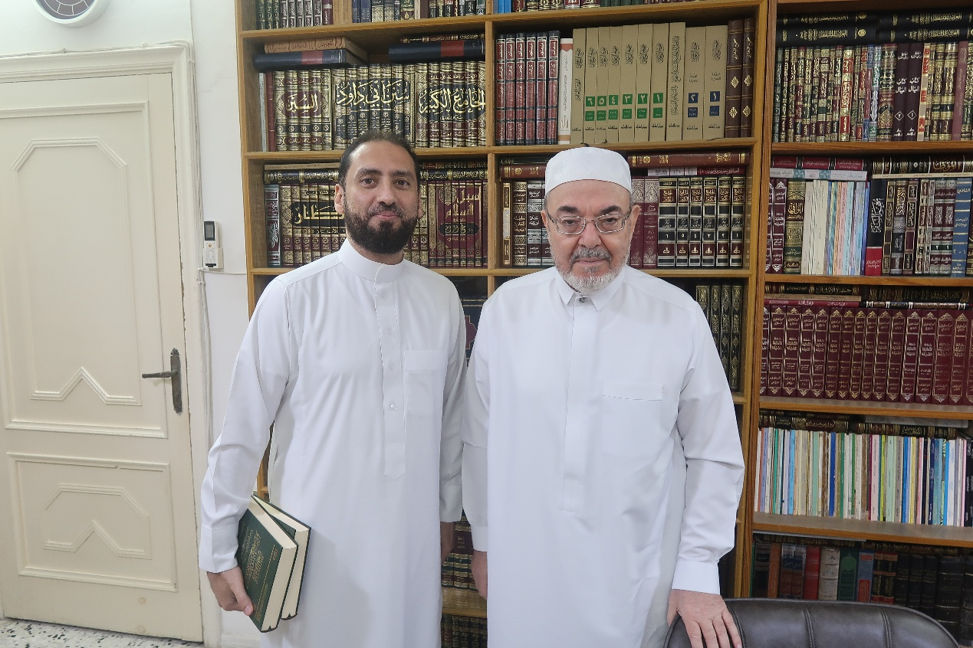

فضيلة الشيخ الدكتور خلدون الأحدب في منزله

ومعه كاتب الترجمة أيمن ذو الغنى

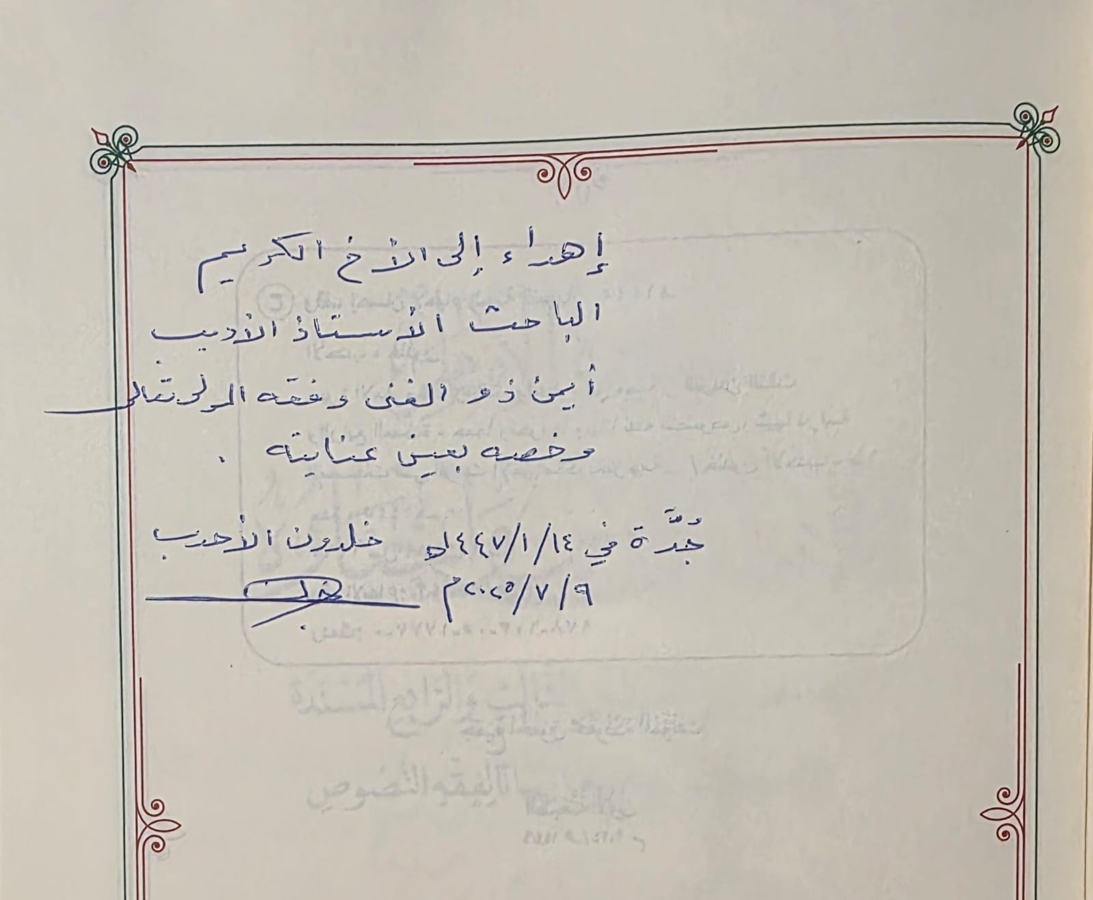

إهداء بخطِّ الدكتور خلدون الأحدب إلى كاتب الترجمة